Пензенский государственный университет

Факультет вычислительной техники

Кафедра «Вычислительная техника»

Отчет о лабораторной работе № 4

по дисциплине «Теория автоматов»

На тему “ **Синтез управляющего автомата с  жесткой логикой,**

**заданного на языках ЛСА и ГСА.**”

Вариант № 5

Выполнил: ст-т гр. 19ВВ

Проверил: доцент каф. ВТ

Бикташев Р.А.

2022

**Цель работы:**

# Задание:

1. Выполнить синтез микропрограммного автомата Мура по заданной логической схеме алгоритма (ЛСА),  приведенной в таблице с использованием RS- триггеров.

     Для этого преобразовать ЛСА в граф схему алгоритма (ГСА) и отметить на ней состояния автомата Мура с учетом объединения начальной и конечной вершин. Начальная и конечная вершины отмечаются одним символом*a0* ивыходным сигналом *y0*. По ГСА построить прямую таблицу переходов (ПТП) автомата Мура. Построить кодированную обратную таблицу переходов автомата Мура. Получить СКУ для функций возбуждения *RS*-триггеров и функций выходов. Произвести совместную минимизацию функций возбуждения триггеров и функций выходов. Построить функциональную схему автомата на элементах серии К555. Для устранения гонок использовать синхронные триггеры.

1. Выполнить синтез микропрограммного автомата Мили по полученной в п.1 ГСА с использованием *JK*- триггеров.

       Для этого получить отмеченную ГСА автомата Мили с учетом объединения начальной и конечной вершин. Построить кодированную обратную таблицу переходов автомата Мили. Получить СКУ для функций возбуждения *JK*-триггеров и функций выходов. Произвести совместную минимизацию функций возбуждения триггеров и функций выходов. Построить функциональную схему автомата на элементах серии К555. Для устранения гонок использовать синхронные триггеры.

C:\Users\Данил\AppData\Local\Microsoft\Windows\INetCache\Content.MSO\7903C235.tmp

# Ход работы.

*Автомат Мура:*

ГСА:

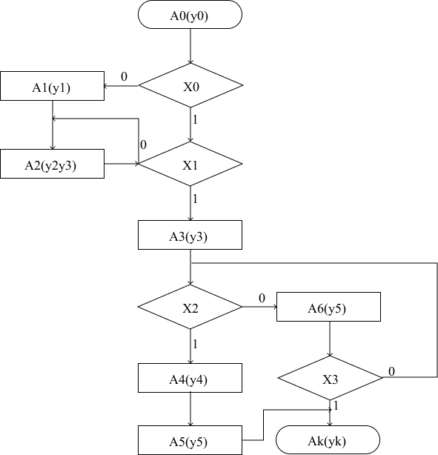

Отмеченная ГСА:

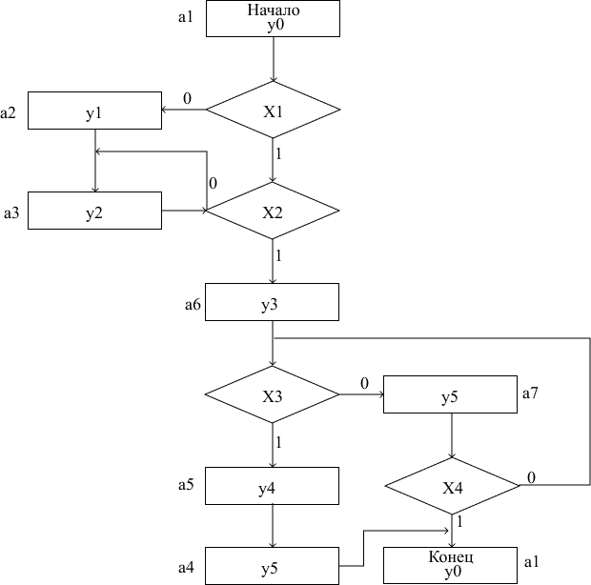

Обратная таблица переходов:

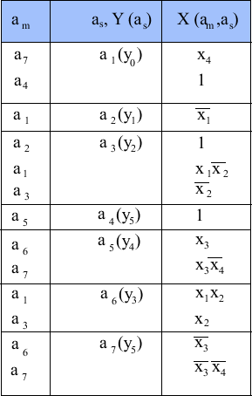

Обратная структурная таблица:

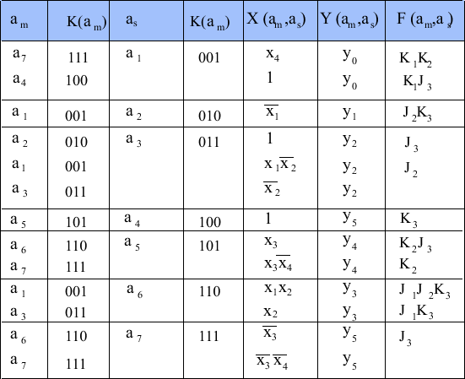

Совместная минимизация:

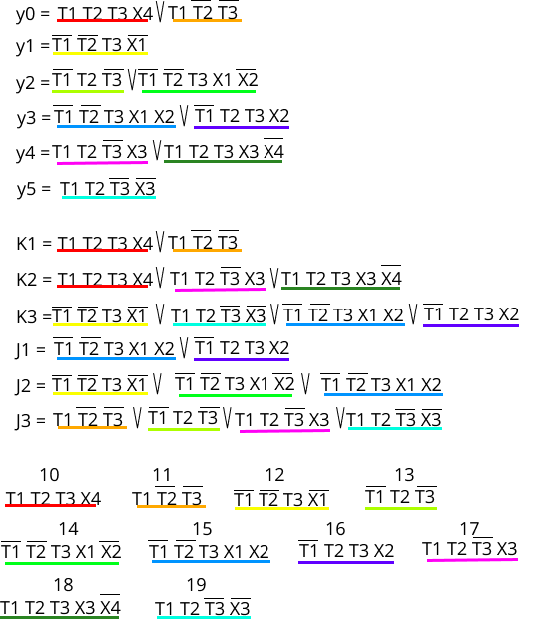

Схема:

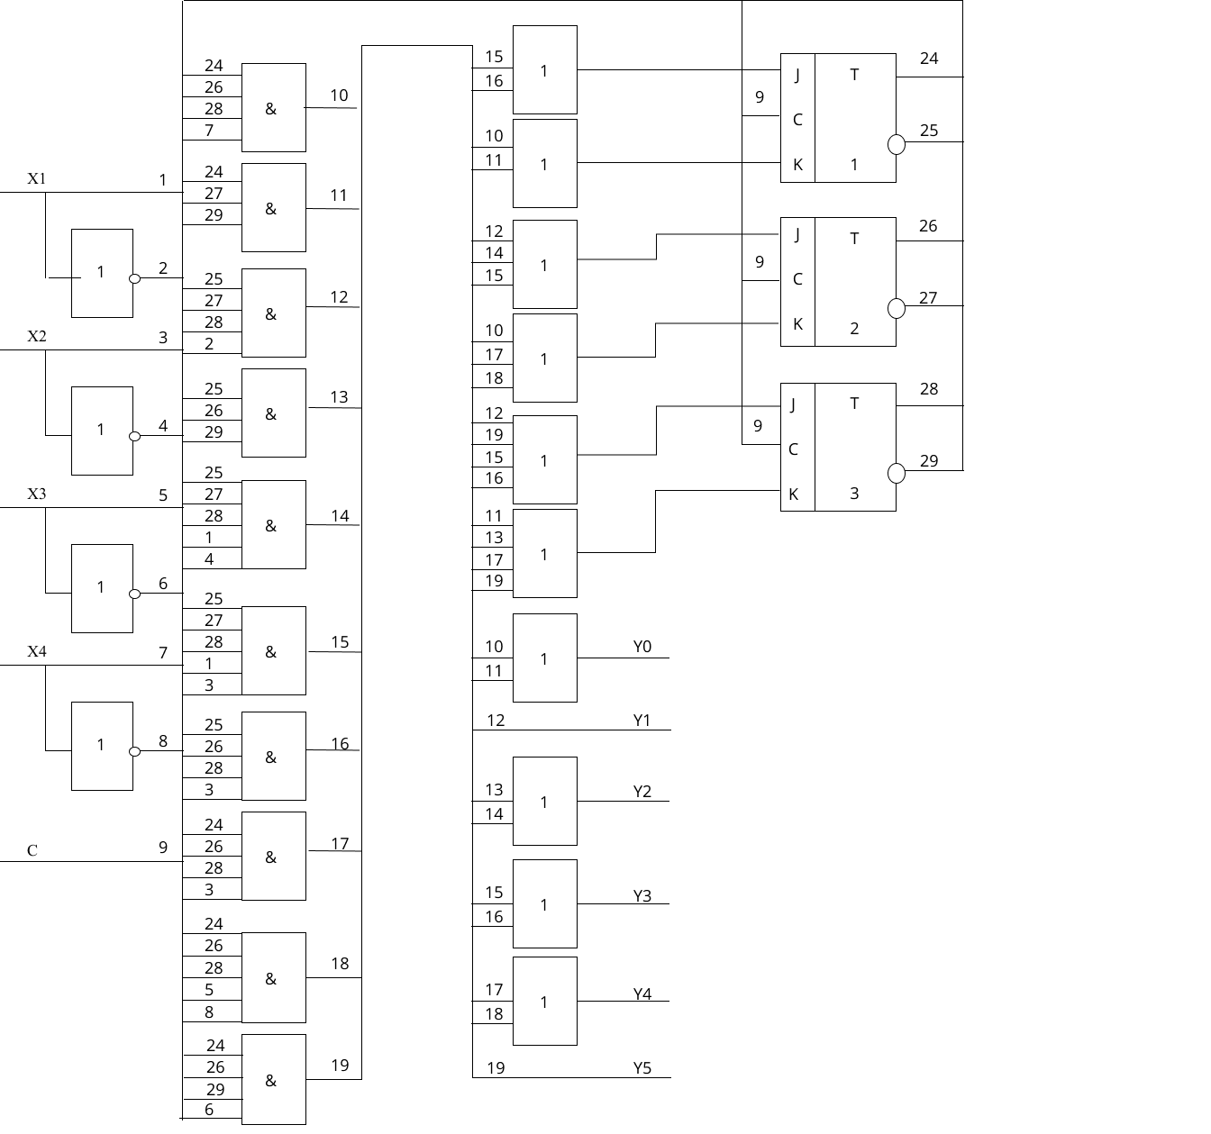

Автомат Мили:

Отмеченная ГСА:

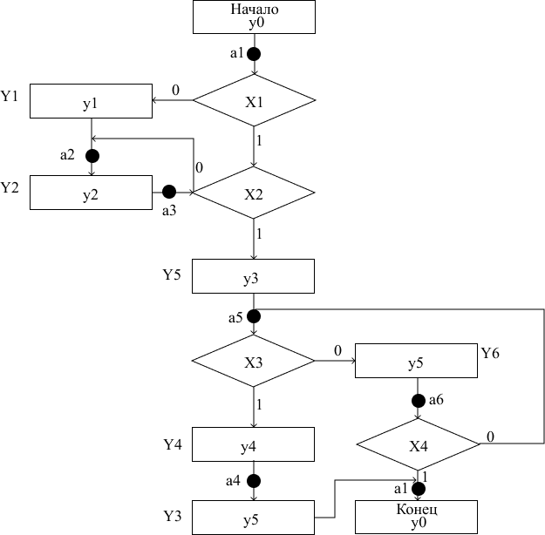

Прямая таблица переходов:

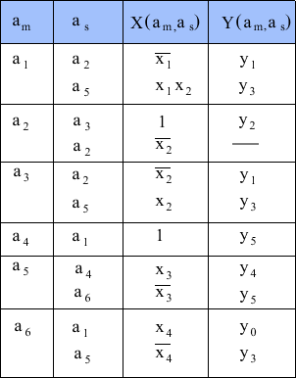

Обратная структурная таблица:

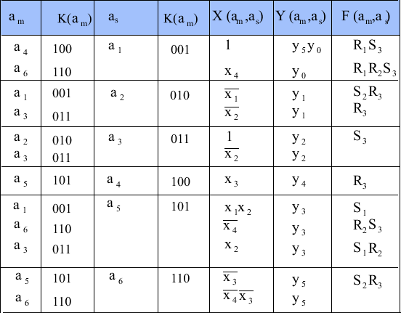

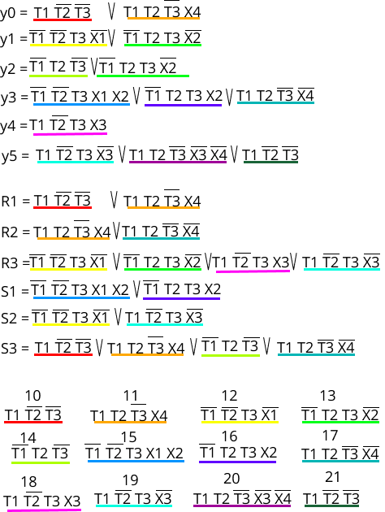

Схема:

